#### C:\Users\Gelson Rodrigues\AppData\Local\Microsoft\Windows\INetCache\Content.Word\vertical-light.pngC:\Users\Gelson Rodrigues\AppData\Local\Microsoft\Windows\INetCache\Content.Word\vertical-light.png

KRITA

**Documento de Escopo**

KRITA

# Resumo

|  |  |
| --- | --- |
| **Requerimento** | KRITA |
| **Descrição** | SISTEMA DE CÁLCULO DE BONIFICAÇÃO |
| **Solicitante** | RICARDO CORRALES |
| **Analista** | MATHEUS NASCIMENTO/ MARIANA ALVES |
| **Revisor** |  |
| **Versão** | 001 |

# Datas

|  |  |  |  |
| --- | --- | --- | --- |
| **Solicitação** | **Criação** | **Revisão** | **Expiração** |
|  | 07/03/2022 |  |  |

# Introdução

Este documento tem a finalidade de descrever os requisitos de negócio necessários para atender as necessidades da SMN para o projeto Krita, sistema com o objetivo de calcular a premiação mensal através das horas apontadas pelos colaboradores da mesma.

Serão apresentados os processos de negócio do produto, assim como os critérios de aceitação para homologação.

O documento deverá ser revisado e aprovado pelos envolvidos, a fim de equalizar a visão sobre as funcionalidades a serem entregues.

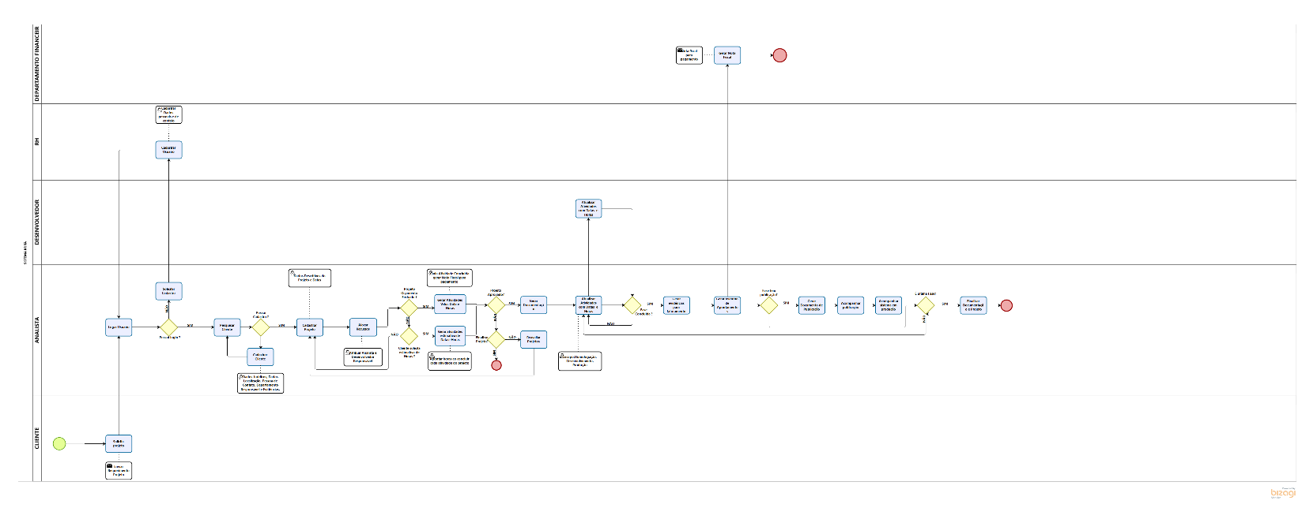

# Funcionalidades - Segurança e Gestão de Acesso

# Funcionalidade 1.1 – Estrutura Menu

**Rotina de Acesso:** Opção Sistema > Usuário Opção

#### Descrição

A estrutura do Menu Permiti a flexibilidade de ser apresentado de formas diferentes conforme o usuário logado, que poderá conter diferentes opções de sistema, conforme o mesmo for cadastrado. Deve-se conter os seguintes desenvolvimentos:

* Ao criar uma tela, ela deve ser atribuída à estrutura principal do Menu;
* Possibilitar, na tela de usuário, identificar esta tela do Menu principal e atribuí-la ao usuário;
* Quando o usuário se logar verá apenas, as opções de sistema que lhes foi concedida.

## Funcionalidade 2.1 – Efetuar Login

**Rotina de Acesso:**  Efetuar login

#### Descrição

Na Tela de Login, o usuário com o e-mail e senha cadastrados pelo RH poderá fazer login no sistema, na sua primeira autenticação o usuário é direcionado a uma tela(modal) para confirmar sua nova senha a ser utilizada pelo mesmo, pois como a cada usuário novo cadastrado é gerado uma senha padrão para ao fazer sua primeira autenticação o usuário alterará uma senha desejada pelo mesmo. Caso o usuário já tenha feito login normalmente e caso o e-mail esteja incorreto, o usuário bloqueado, a senha incorreta ou expirada aparecerá na tela mensagens de erros para visualização do usuário.

# Efetuar Login

|  |  |  |  |  |
| --- | --- | --- | --- | --- |
| **CAMPO** | **FORMATO** | **TAMANHO** | **LABEL** | **REGRAS** |
| email | VARCHAR | 100 | E-mail | O campo deverá ser preenchido com  o e-mail corretamente caso contrário exibirá uma mensagem de erro com descrição “E-mail Incorreto”, após 03 tentativas errada no mesmo e-mail, o e-mail será bloqueado e será enviado um e-mail informando a tentativa de acesso e o IP do computador onde tentou realizar o login, tendo a opção de criar uma nova senha. Caso o usuário esteja bloqueado ao digitar o e-mail e confirmar, exibirá uma mensagem de erro com descrição “Usuário Bloqueado”. |
| senha | VARCHAR | 64 | Senha | O campo deverá ser preenchido com a senha cadastrada corretamente, caso contrário exibirá uma mensagem de erro quando com a descrição “Senha incorreta”, caso a senha estiver expirada exibirá uma mensagem de erro com a descrição  “Senha Expirada” e o mesmo poderá trocar sua senha expirada. |

## Efetuar Login

|  |  |  |
| --- | --- | --- |
| **BOTÕES** | **LABEL** | **DESCRIÇÃO** |
| Confirmar |  | Ao clicar neste botão com e-mail e senha correto, o usuário fará login no sistema, caso algum campo esteja incorreto exibirá uma mensagem de erro . |

# Funcionalidade2.2 – Alterar Senha Esquecida

**Rotina de Acesso:**  Esqueci minha Senha > Validar no E-mail > Atualizar Nova Senha > Efetuar Login

#### Descrição

Ao acessar a tela de login o usuário terá a opção de recuperar sua senha esquecida ao clicar no botão “Esqueci minha Senha” é enviado um link a sua caixa de entrada, onde o mesmo validará no seu e-mail o link e atualizará sua senha, podendo acessar o sistema novamente.

## Esqueci minha Senha

|  |  |  |  |  |
| --- | --- | --- | --- | --- |
| **CAMPO** | **FORMATO** | **TAMANHO** | **LABEL** | **REGRAS** |
| email | VARCHAR | 100 | E-mail | O campo deverá ser preenchido com o e-mail já cadastrado, caso o usuário digite o e-mail a ser criado uma nova senha errado, não poderá alterar a senha. |
| Senha | VARCHAR | 35 | Nova Senha  Repita Nova Senha | Os campos serão preenchidos com a nova senha de no mínimo 8 dígitos e no máximo 64 dígitos com visualização criptografada. |

## Esqueci minha Senha

|  |  |  |
| --- | --- | --- |
| **BOTÕES** | **LABEL** | **DESCRIÇÃO** |
| Esqueci minha Senha |  | Ao clicar neste botão será enviado um link para o e-mail cadastrado do usuário, quando clicar no link o usuário é direcionado a uma tela |
| Alterar Senha |  | Ao clicar neste botão através de um link, o usuário é direcionado a uma tela onde digitará sua nova senha. |
| Salvar Senha Nova |  | Ao clicar neste botão será salva a nova senha do usuário e o mesmo será direcionado a tela de login. |

# Funcionalidade2.3 – Trocar Senha

**Rotina de Acesso:**  Trocar Senha > Atualizar Nova Senha > Efetuar Login

#### Descrição

Na tela de login o usuário trocará sua senha quando a mesma expirar, ao clicar no botão Trocar Senha abre-se um modal para colocar a nova senha que será atualizada a senha e automaticamente sua data de expiração.

## Trocar Senha

|  |  |  |  |  |
| --- | --- | --- | --- | --- |
| **CAMPO** | **FORMATO** | **TAMANHO** | **LABEL** | **REGRAS** |
| email | VARCHAR | 100 | E-mail | O campo deverá está preenchido automaticamente com o e-mail já cadastrado do usuário. |
| senha | VARCHAR | 64 | Senha Atual  Nova Senha  Repita Senha | Os campos serão preenchidos com a nova senha de no mínimo 8 dígitos e no máximo 64 dígitos com visualização criptografada. |

## Trocar Senha

|  |  |  |
| --- | --- | --- |
| **BOTÕES** | **LABEL** | **DESCRIÇÃO** |
| Trocar Senha |  | Ao clicar no botão é aberto um modal onde haverá os campos para alterar a senha. |
| Salvar |  | Ao clicar neste botão será salva a nova senha do usuário e o mesmo será direcionado a tela de login. |

# *Tela Login*

***E-MAIL:***



## 



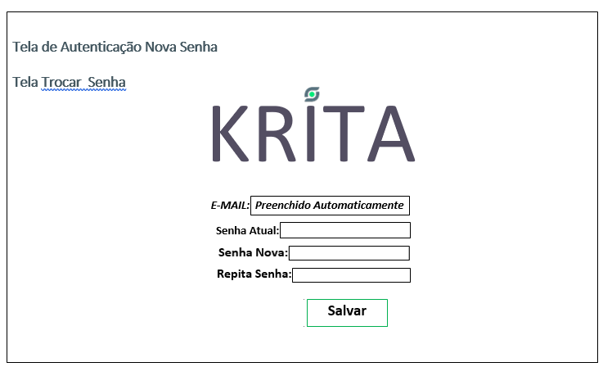

## 

## 

## Funcionalidades – Rotina de Cadastro

## Funcionalidade 1.1 – Cadastrar Usuário

**Rotina de Acesso:** Menu > Usuário > Cadastrar

### Descrição

No menu contará com a opção “Usuário”, onde ao clicar terá o submenu “Cadastrar” e clicando em “Cadastrar contará com a tela de cadastrar o usuário com todos os dados necessários.

## *Funcionalidade – Cadastrar*

|  |  |  |  |  |
| --- | --- | --- | --- | --- |
| ***CAMPO*** | ***FORMATO*** | ***TAMANHO*** | ***LABEL*** | ***REGRAS*** |
| nome | VARCHAR | 60 | Nome Completo |  |
| email | VARCHAR | 100 | E-mail | Validar se já existe e-mail cadastrado na tabela usuário campo e-mail, se sim,  apresentar mensagem "E-mail já cadastrado", se não, permitir o cadastramento. |
| senha | VACHAR | 35 | Senha | O campo senha poderá conter 64 dígitos de todos os tipos, validando a partir de 8 dígitos. |
| dataExpiracaoSenha | DATE | - | Data Expiração da  Senha | O campo exigi uma data de expiração da senha digitada pelo usuário. |

## *Funcionalidade – Cadastrar Usuário*

|  |  |  |
| --- | --- | --- |
| BOTÕES | LABEL | DESCRIÇÃO |
| Salvar |  | Ao clicar neste botão todos os campos preenchidos serão salvos e finalizará o cadastro caso exista um erro de preenchimento de campo, exigirá uma mensagem de erro “Erro não foi possível salvar” e o usuário será direcionando ao campo com erro.. |
| Limpar |  | Ao clicar neste botão todos os campos preenchidos serão excluídos. |

## *Funcionalidade – Cadastrar Colaborador*

|  |  |  |  |  |
| --- | --- | --- | --- | --- |
| CAMPO | FORMATO | TAMANHO | LABEL | REGRAS |
| nome | VARCHAR | 60 | Nome Completo | O campo será automaticamente preenchido com o mesmo nome apresentado ao cadastrar o usuário. |
| email | VARCHAR | 100 | E-mail | O campo será automaticamente preenchido com o mesmo e-mail apresentado ao cadastrar o usuário. |
| Nome | VARCHAR | 20 | Tipo de Telefone | O campo conterá os nomes das opções do tipo de telefone que o usuário irá escolher. |
| DDD | SMALLINT | - | DDD |  |
| numero | INT | - | Telefone | O campo poderá armazena de 9 a 8 dígitos dependendo do tipo de telefone escolhido pelo usuário. |
| nome | VARCHAR | 25 | Unidade | O campo deverá conter as opções das unidades a ser escolhida pelo colaborador a ser cadastrado |
| nome | VARCHAR | 45 | Função | O campo deverá conter como opção as funções existentes na empresa do colaborador para ser escolhida. |
| CLTouPJ | CHAR | 1 | CLT/PJ | O campo deverá conter como opção a ser escolhida com a letra C ou P para par ser selecionada e definir o regime de contratação do colaborador e também os valores de cada faixa salarial. |
| nome | VARCHAR | 25 | Faixa Salarial | O campo deverá conter as diferentes faixas Salariais a ser escolhida de nome F1 à F20 de acordo com o regime de contratação escolhido. |
| valor | DECIMAL | 6,2 | Valor | O campo deverá conter os valores de cada Faixa Salarial de F1 à F20 a ser selecionado, de acordo com o regime de contratação do colaborador. |

## *Funcionalidade – Cadastrar Colaborador*

|  |  |  |
| --- | --- | --- |
| BOTÕES | LABEL | DESCRIÇÃO |
| Salvar |  | Ao clicar neste botão todos os campos preenchidos serão salvos, caso exista um erro de preenchimento de campo, exigirá uma mensagem de erro com a seguinte descrição “Erro não foi possível salvar” e o usuário será direcionando ao campo com erro. |
| Limpar |  | Ao clicar neste botão todos os campos preenchidos serão excluídos. |

Ao clicar em Cadastrar aparecerá uma tela com o formulário de cadastro solicitando os seguintes dados:

#### 

#### Uma imagem contendo Forma Descrição gerada automaticamente Cadastrar Usuário



## 



*Tela Login*



## 